**Согласно дорожной карте по переходу с 30.03.2020г. на дистанционное обучение на платформе Moodle в ГБПОУ РД «Колледж машиностроения и сервиса им.С.Орджоникидзе» преподавателям необходимо выполнить следующие мероприятия:**

1. Зарегистрироваться в качестве преподавателя-редактора курсов на платформе http//moodlepro.ru. **до 25.03.2020г**.
2. Классным руководителям зарегистрировать в качестве студентов(слушателей курсов) студентов своих групп **до 27.03.2020г**. и отправить по почте либо по телефону каждому студенту уникальный для каждого логин и пароль для входа на платформу.
3. Преподавателям создавать и размещать свои курсы по специальностям. (Для этого открыть папку с названием специальности, по которой обучаются студенты данной группы и внутри этой категории открывать свои курсы).
4. Размещение учебных материалов производится согласно учебному расписанию в виде файлов формата .**doc, pdf, excel**. по темам согласно календарно-тематического плана.
5. Преподавателям необходимо до 30 марта записать зарегистрированных студентов на свои курсы.
6. После каждой теме(или раздела) необходимо осуществлять тестовую форму проверки освоения студентами учебного материала.
7. Необходимо осуществлять контроль за посещением студентами занятий и заполнять учебные журналы.

**ИНСТРУКЦИЯ**

**для преподавателей по работе с платформой Moodle**

Вход в систему

Наберите в браузере адрес сайта <http://moodlepro.ru>

Работа с системой начинается с инициализации. Для доступа к конкретным электронным курсам необходимо ввести свой логин и пароль.

После идентификации, открывается главная страница, «Моя домашняя страница». Необходимо открыть ссылку «Колледж машиностроения и сервиса им.С.Орджоникидзе» - далее папку с специальностью студентов группы, для которой создаётся курс и щёлкнуть **«Добавить курс».** Пример внешнего вида страницы приведен на рисунке 1

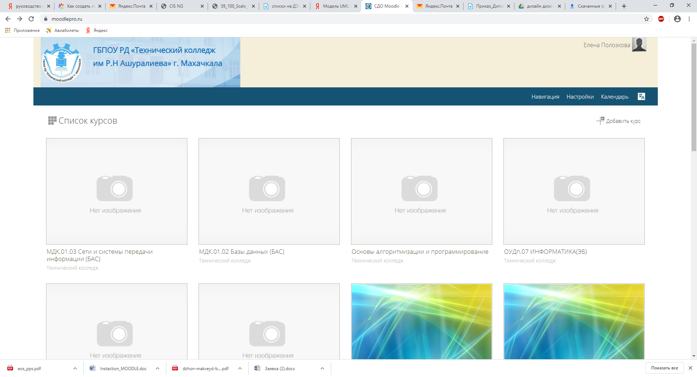

Рис. 1. Главное окно системы

Название курса в списке курсов является гиперссылкой, щелчок по которой открывает страницу курса.

Редактирование личной информации

Как только Вы вошли в систему, Вы окажетесь на главной странице, но теперь ваше имя будет отображено в правой верхней части страницы. При щелчке левой кнопкой мышки на имени откроется выпадающий список (рисунок 2) и Вы сможете перейти к Вашему пользовательскому резюме (профиль, представлен на рисунке 3), просмотреть сообщения, личные файлы, значки или выйти из Вашего пользовательской записи (сменить пользователя).

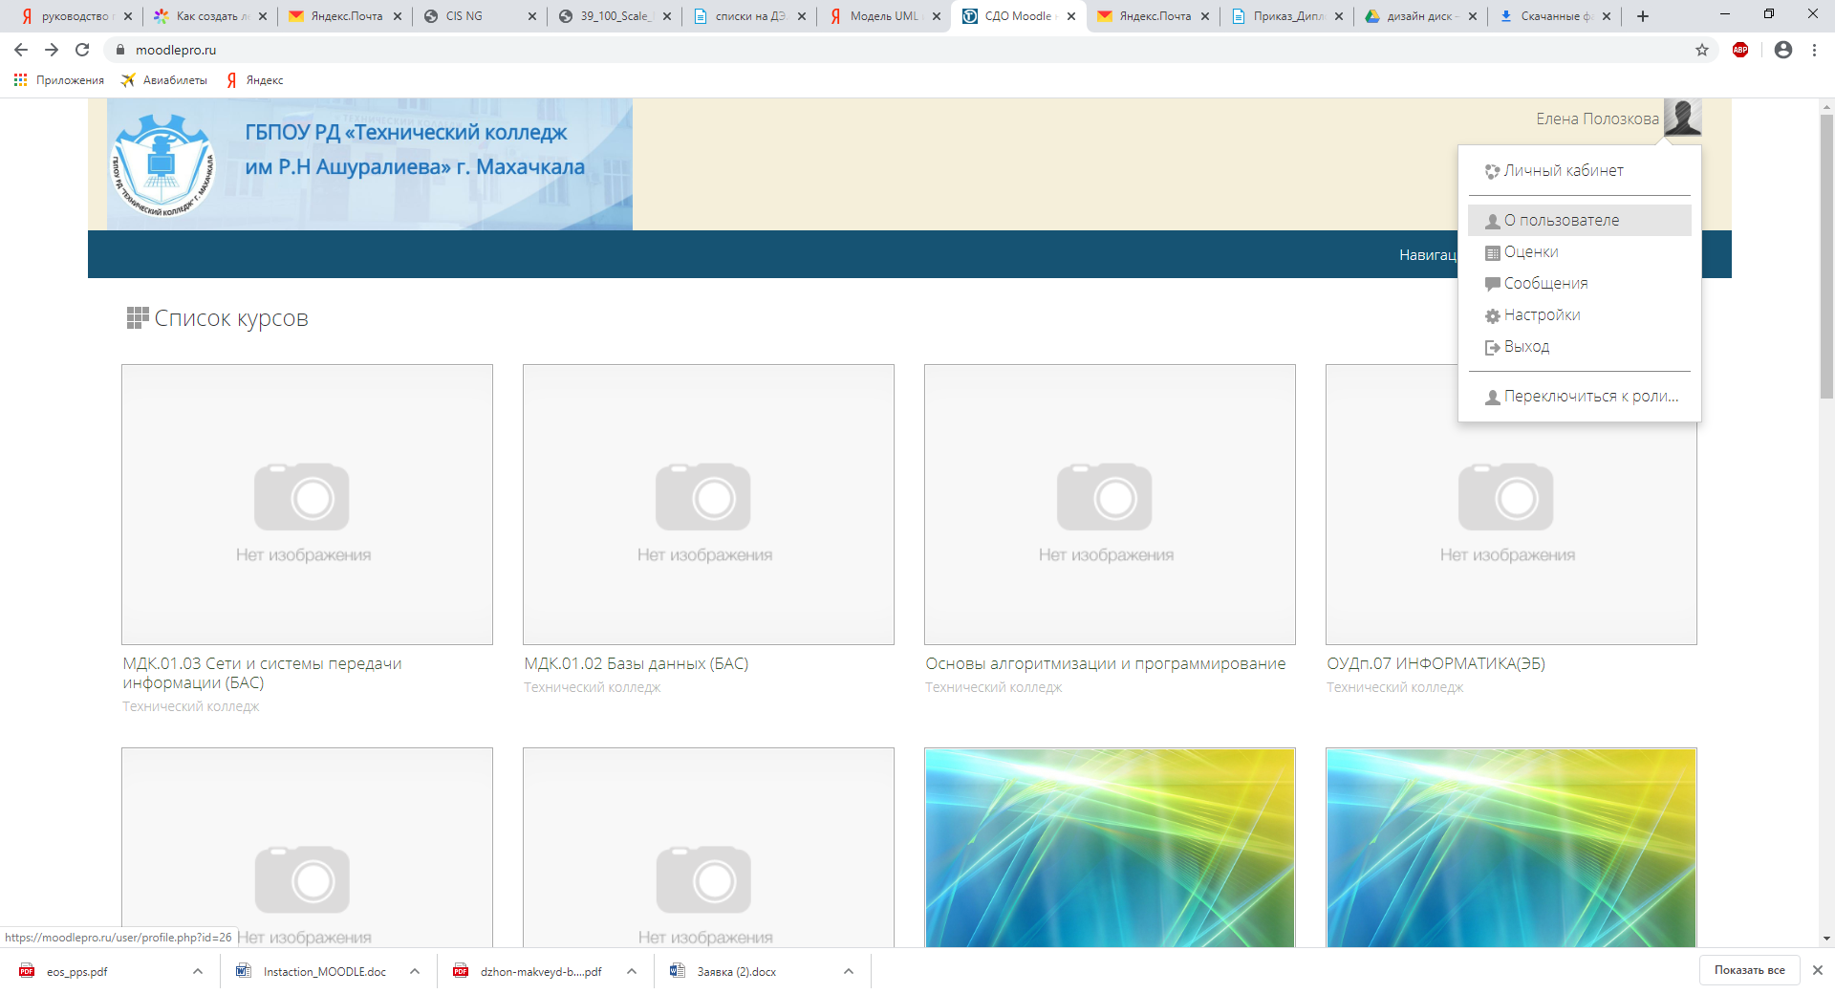

Рис.2.

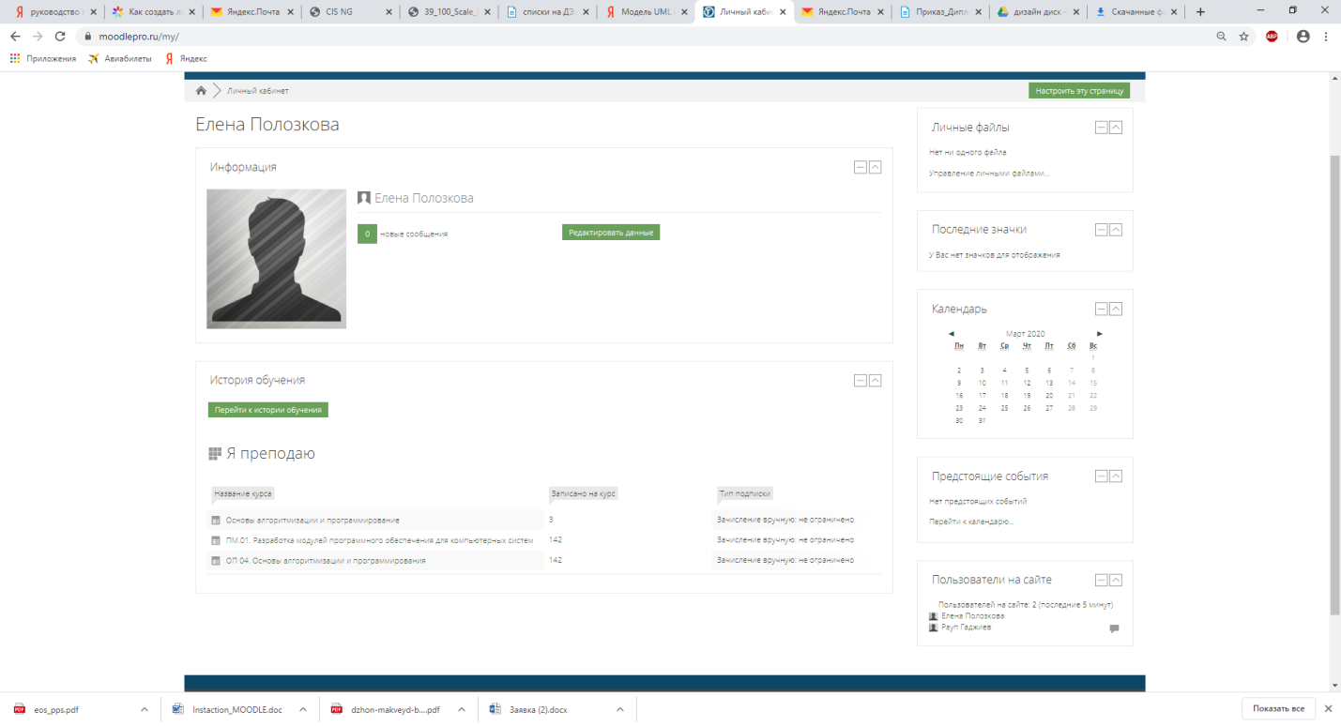

Рис.3. Профиль пользователя

Вы можете отредактировать Ваш профиль. Чтобы редактировать вашу персональную информацию, нажмите на вкладку «Редактировать данные». Откроется одноименная форма.

Описание некоторых полей:

* Раздел «Основные». Описание. Здесь Вы можете кратко рассказать о себе.
* Раздел «Настройки». Показывать адрес электронной почты. Данный параметр определяет, могут ли другие пользователи видеть адрес Вашей электронной почты. Вы можете установить так, чтобы все пользователи (включая гостей) могли видеть Ваш адрес, или так, чтобы только однокурсники могли его видеть. Можно полностью отключить отображение Вашего электронного адреса.
* Раздел «Изображение пользователя». Новое изображение. Если Вы хотите, чтобы Ваша фотография отображалась в профиле, а также в некоторых разделах (форуме), здесь Вы можете загрузить изображение с Вашим фото. Чтобы сделать это, нажмите на кнопку "Обзор", найдите файл с фотографией в формате JPEG и щелкните по кнопке "Открыть". Затем нажмите на кнопку "Сохранить" в самом конце формы, и система внесет изменения в Ваш профиль. Желательно, чтобы фотография была размером 100x100 пикселей, иначе система сама выполнить обрезку изображения до нужных размеров. Это все основные для редактирования поля личной страницы.

ИНТЕРФЕЙС КУРСА

Каждый курс состоит из блоков, размещенных в левой и правой колонках, и основного содержания (разделов), находящегося в центре страницы. Блоки увеличивают функциональность, интуитивность и простоту использования системы. В курсе представлены следующие блоки:

* Блок «Навигация» размещен слева и содержит ссылки на главную страницу системы (Домашняя страница), профиль пользователя, ссылки на разделы курса.
* Блок «Настройки» размещен слева, под блоком «Навигация». Блок является основным и самым часто использующимся. Он позволяет редактировать курс, просматривать и формировать список студентов и групп студентов, проставленные студентам оценки, создавать банк вопросов и т.д.
* Блок «Добавить блок» размещен внизу слева и доступен только в режиме редактирования. Позволяет выбрать и добавить дополнительные блоки для размещения в электронном курсе.
* Блок «Поиск по форумам» размещен справа и позволяет найти все сообщения всех форумов данного электронного курса, содержащие необходимое слово или словосочетание. Соответственно активен только при наличии сообщений в форумах курса.
* Блок «Последние новости» размещен справа и отражает сообщения в новостном форуме. Так же позволяет напрямую создавать темы новостей, которые автоматически будут добавлены в новостной форум.
* Блок «Предстоящие события» размещен справа и отражает события курса, добавленные преподавателем для напоминания отдельным студентам, группам или всем зарегистрированным в курсе пользователям (студентам и преподавателям). Позволяет добавлять новые события и редактировать уже размещенные. Содержит ссылку на календарь событий, который представлен в виде календаря текущего месяца с отмеченными на нем событиями, на которые необходимо обратить внимание студентам.
* Блок «Последние действия» размещен внизу справа и автоматически отображает последние изменения курса, внесенные преподавателями.
* Существует два режима работы с электронным курсом:
* Режим просмотра. Открывается по умолчанию и доступен для все пользователей, записанных на курс (студентов, преподавателей, ассистентов). Представлен на рисунке.

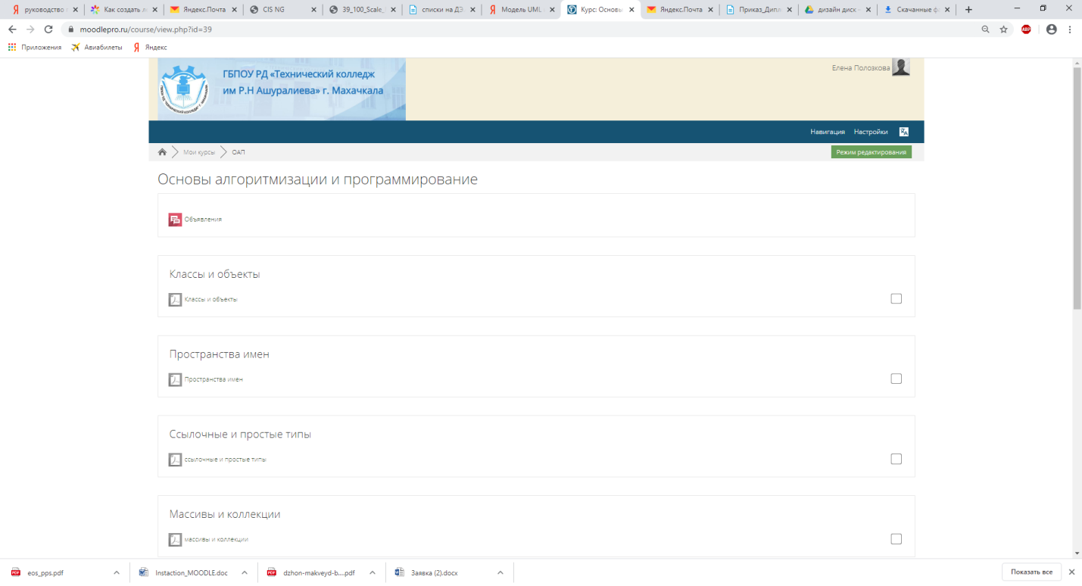

* Режим редактирования. Открывается после нажатия кнопки «Режим редактирования». Доступен для преподавателей, не виден для студентов и ассистентов. Страница курса в режиме редактирования представлена на рисунке

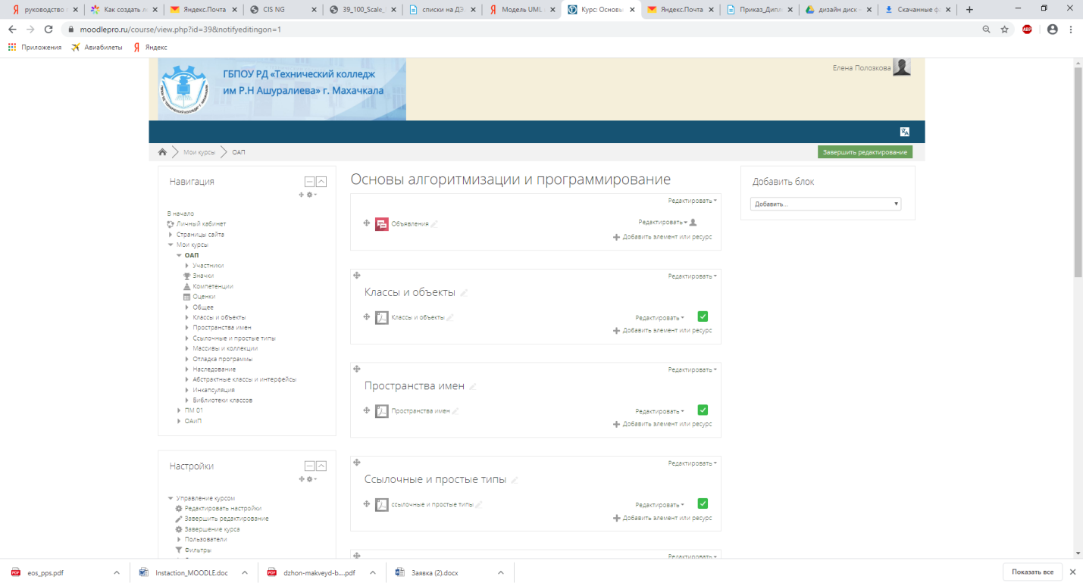

Краткий обзор блоков электронного курса

Все блоки содержат две кнопки:

Скрыть блок – сворачивает блок. Переместить блок – сворачивает блок и переносит в верхний левый угол окна

Блок «Настройки» Блок расположен справа на странице электронного курса. Раздел «Управление курсом» содержит:

* переход в режим редактирования курса; ✓ cписок пользователей курса (преподавателей, студентов);
* оценки студентов;
* отчеты о действиях пользователей в электронном курсе; ✓ ссылку на создание тестовых вопросов.

Также в блоке «Настройки» существует возможность создавать резервную копию электронного курса, восстанавливать и импортировать материалы из другого курса.

Блок «Навигация» Расположен вверху справа на странице электронного курса. Рассмотрим подробнее поля блока:

* Домашняя страница – является переходом на главную страницу образовательной системы, которая содержит список всех курсов
* Страницы сайта – содержит ссылки на список участников (пользователей) курса, блоги, значки курса, заметки, теги и календарь.

Блок «Добавить блок» Доступен только в режиме редактирования. Позволяет преподавателю выбрать из списка и добавить блоки, не размещенные на главной странице курса по умолчанию (календарь, случайная запись из глоссария, последние сообщения форумов и т.д.)

Блок «Календарь» По умолчанию блок отсутствует на странице курса, виден только на главной странице. В конкретный курс может быть добавлен преподавателем. В календаре отображаются не только события курса (сроки выполнения заданий, тестов, проведения чатов и т. д.), но и события, которые участники курса добавляют вручную. Календарь позволяет вести свое собственное расписание работы и гибко планировать график работы.

Блок «Поиск по форумам» Здесь осуществляется поиск по всем существующим форумам электронного курса, в случае наличия сообщений в форумах. При отсутствии форумов в курсе кнопке неактивна.

Блок «Последние новости» Здесь отображаются сообщения преподавателя из новостного форума. Предназначен для оповещения студентов об изменениях в работе с электронным курсом. Содержит ссылку на форум для размещения новостей.

Блок «Предстоящие события» В этом разделе размещаются сообщения о событиях, которые должны скоро произойти (сроки выполнения заданий, тестов, проведения чатов и т. д.).

Блок «Последние действия» Здесь размещаются сообщения об обновлениях курса, размещении материалов курса, ответах на задания или тесты. Этот блок имеет персональный вид для каждого из участников курса.

Пользователи и их права

В Системе существуют пять основных типов пользователей (5 основных ролей). Это администраторы, менеджеры, преподаватели-редакторы курсов, ассистенты (преподаватели без прав редактирования курса), студенты. Каждый из них имеет определенные права на доступ в зависимости от контекста.

Преподаватель имеет права на добавление, редактирование и удаление всех элементов курса (лекций, презентаций, заданий, тестов и т.д.), блоков, а также права на проведение обучения и участие в обсуждениях на форумах и чате.

Преподавателями курсов по умолчанию являются ответственные за дисциплину.

Ассистент курса имеет права только на проведение обучения (проверку выполненных работ и др.). Ассистент может участвовать в обсуждениях на форумах, в чате, но не имеет прав на редактирование элементов курса.

Студент имеет права на просмотр материалов курса и выполнение различного рода проверочных работ, также может принимать участие в обсуждениях на форумах, в чате, отправлять персональные сообщения другим участникам курса.

Режим редактирования

Кнопка «Режим редактирования» доступна только тем пользователям, у которых есть права редактировать и изменять материалы курса (администратору, менеджеру, преподавателю с правом редактирования). При нажатии на кнопку меняется интерфейс, в каждом блоке у объектов, которые можно редактировать, появляются кнопки инструментов, позволяющих изменять содержание и вид этого объекта (блока, ресурса, элемента курса, темы и т.д.). В режим редактирования можно перейти и с помощью соответствующего пункта раздела «Управление курсом» в блоке «Настройки».

Нажатие на кнопку  соответственно закрывает этот режим.

**Назначение кнопок режима редактирования курса и элементов**

* «Помощь» контекстная, т.е. выводится справочная информация именно по нужному объекту.
* «Переместить», т.е. переместить элемент внутри одной темы или между темами.
* «Переместить вверх», «переместить вниз». Перемещает блоки относительно друг друга.
* «Открытый глаз» означает, что объект виден студентам. Нажатие на него сделает этот объект невидимым и изменит пиктограмму на "Закрытый глаз".
* «Закрытый глаз» означает, что объект скрыт от студентов. Нажатие на него сделает элемент видимым для студентов («Открытый глаз»).
* Выделение темы как текущей.
* «Настройки», открывается страница, содержащая настройки для данного объекта, в том числе и окно встроенного текстового редактора, в котором можно редактировать и форматировать текст, относящийся к объекту.
* «Переименовать» позволяет изменить название элемента. Для подтверждения изменения необходимо нажать клавишу Enter.
* «Добавить элемент курса или ресурс»
* «Увеличить количество разделов» добавляет в электронный курс новую тему или раздел. Кнопка расположена в конце списка тем электронного курса.
* «Уменьшить количество разделов» удаляет последнюю тему электронного курса. Кнопка расположена в конце списка тем электронного курса. Создание нового курса

Для создания курса необходимо нажать кнопку «Добавить курс», расположенную в правой верхней части окна.

После нажатия кнопки откроется окно изображенное на рисунке

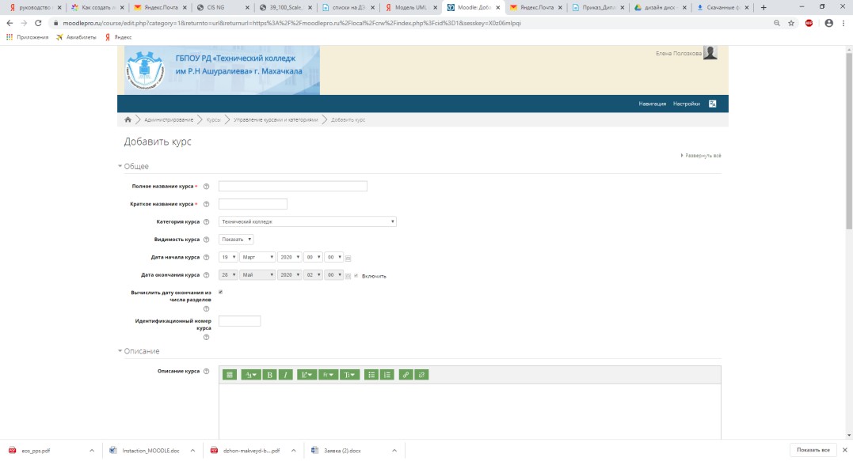

Далее необходимо заполнить все необходимые поля. Поля, помеченные звездочкой обязательны для заполнения. В категории курса необходимо выбрать свое учебное заведение.

В разделе Описание можно привести краткое характеристику о содержании курса.

С помощью пункта Формат курса, есть возможность разбиения курса на разделы по неделям, по темам и т.д.

Наполнение курса

Для наполнения или редактирования материалов курса необходимо зайти на главную страницу электронного курса (щелкнуть по названию курса в списке доступных курсов или найти через поиск в конце списка) и перейти в режим редактирования (кнопка «Режим редактирования» или соответствующий пункт в блоке «Настройки»).

Moodle располагает большим разнообразием модулей (элементов курса), которые могут быть использованы для создания курсов любого типа. В зависимости от содержания курса и концепции преподавания, создатель курса включает наиболее подходящие элементы и ресурсы, предоставляемые системой Moodle.

Можно разделить инструменты (модули) Moodle для представления материалов курса на статические (ресурсы курса) и интерактивные (элементы курса).

**К ресурсам относятся:**

* **Гиперссылка** на файл или веб-страницу
* **Книга** – лекция в виде книги с главами и подглавами. Может содержать медиа-файлы, а также большое количество текстовой информации. Предназначена: для отображения учебного материала по отдельным главам; в качестве справочника; как портфолио образцов студенческих работ.
* **Папка** – каталог из нескольких смежных файлов.
* **Пояснение** — позволяет помещать текст и графику на главную страницу курса. С помощью такой надписи можно пояснить назначение какой-либо темы, недели или используемого инструмента.
* **Страница** - предназначена для размещения текстовой информации небольшого объема.
* **Файл** – предназначен для добавления в электронный курс файлов различного формата. Чаще всего используется для добавления презентаций, аудио- и видеофайлов

**К интерактивным элементам курса относятся:**

* **Лекция** - строится по принципу чередования страниц с теоретическим материалом и страниц с обучающими тестовыми заданиями и вопросами. Последовательность переходов со страницы на страницу заранее определяется преподавателем — автором курса, и зависит от того, как студент отвечает на вопрос. На неправильные ответы преподаватель может дать соответствующий комментарий.
* **Задание** позволяет преподавателю ставить задачи, которые требуют от студентов ответа в электронной форме (в любом формате) и дает возможность загрузить его на сервер. Элемент Задание позволяет оценивать полученные ответы.
* **Семинар** – похож на элемент Задание, основным отличием от предыдущего элемента является возможность организовать взаимную оценку студенческих работ самими студентами.
* **Тест** позволяет создавать наборы тестовых заданий. Тестовые задания могут быть с несколькими вариантами ответов, с выбором верно/не верно, предполагающие короткий текстовый ответ, на соответствие, эссе и др. Все вопросы хранятся в базе данных и могут быть в последствии использованы снова в этом же курсе (или в других). Тесты могут быть обучающими (показывать правильные ответы) или контрольными (сообщать только оценку).
* **Wiki**делает возможной совместную групповую работу обучаемых над документами. Любой участник курса может редактировать wiki-статьи. Все правки wiki-статей хранятся в базе данных, можно запрашивать любой прошлый вариант статьи или для сравнения разницу между любыми двумя прошлыми вариантами статей с помощью ссылки Последние правки. Используя инструментарий Wiki, обучаемые работают вместе над редактированием одной wiki-статьи, обновлением и изменением ее содержания. Редактор, встроенный в Wiki, позволяет вставлять в текст статьи таблицы, рисунки и формулы. В зависимости от настроек групповой работы Moodle может включать в себя двенадцать различных wiki-редакторов. При коллективной работе преподаватель, используя функцию История, может отследить вклад каждого участника в создании статьи и оценить его.
* **Глоссарий** позволяет создавать и редактировать список определений, как в словаре. Наличие глоссария, объясняющего ключевые термины, употребленные в учебном курсе, просто необходимо в условиях внеаудиторной самостоятельной работы. Элемент Глоссарий облегчает преподавателю задачу создания подобного словаря терминов. В виде глоссария можно организовать также персоналий. Глоссарий может быть открыт для создания новых записей (статей), не только для преподавателя, но и для обучающихся.
* **Форум** используется для организации дискуссии и группируются по темам. После создания темы каждый участник дискуссии может добавить к ней свой ответ или прокомментировать уже имеющиеся ответы. Для того чтобы вступить в дискуссию, пользователь может просто просмотреть темы дискуссий и ответы, которые предлагаются другими. Это особенно удобно для новых членов группы, для быстрого освоения основных задач, над которыми работает группа. История обсуждения этих проблем сохраняется в базе данных. Пользователь также может сыграть и более активную роль в обсуждении, предлагая свои варианты ответов, комментарии и новые темы для обсуждения.

В каждом электронном курсе система Moodle дает возможность создания нескольких форумов.

* **Чат** система предназначена для организации дискуссий и деловых игр в режиме реального времени. Пользователи системы имеют возможность обмениваться текстовыми сообщениями, доступными как всем участникам дискуссии, так и отдельным участникам по выбору;
* **Форум** система предназначена для организации дискуссий и деловых игр в асинхронном режиме, т.е. в течении длительного времени. Пользователи системы имеют возможность обмениваться текстовыми сообщениями, доступными как всем участникам дискуссии, так и отдельным участникам по выбору;
* **Опрос** для проведений быстрых опросов и голосований. Задается вопрос и определяются несколько вариантов ответов;
* **Анкета** отобраны несколько типов анкет особенно полезных для оценки интерактивных методов дистанционного обучения;

Добавление элементов курса и ресурсов

Добавление ресурсов и интерактивных элементов осуществляется в режиме редактирования. Нажмите на кнопку «Редактировать» в правом верхнем углу главной страницы курса, чтобы войти в этот режим.

В каждой секции курса появляются поля со списком «Добавить элемент или ресурс». Выбор нужного элемента или ресурса открывает страницу редактирования и настройки этого элемента или ресурса.

Добавление ресурса курса «Книга»

Для добавления книги в определенном разделе/теме курса необходимо:

1. Нажать ссылку «Добавить элемент или ресурс».

2. В открывшемся списке выбрать ресурс «Книга».

3. В странице «Добавление книги» указать название и при необходимости изменить настройки, выставленные по умолчанию.

4. Сохранить

После создания ресурса «Книга» необходимо создать страницы с материалами. Для этого необходимо:

1. Нажать на кнопку (добавить главу), расположенную справа в оглавлении (кнопка доступна только в режиме редактирования курса).

2. В открывшейся странице необходимо:

* ввести название страницы (темы, главы, раздела, пункта книги);
* добавить содержимое страницы (текстовый или иной материал);

3. Сохранить страницу.

Добавление теста

**Основным средством контроля результатов дистанционного обучения являются тесты**. Поэтому учителю необходимо уметь создавать тесты в системе Moodle и включать их в электронные курсы.

Любой тест в Moodle создается на основе Банка вопросов (специальной базе данных). То есть прежде, чем создавать тест нужно наполнить банк данных вопросами для этого теста.

Создание банка тестовых вопросов

В разделе «Управление курсом» блока «Настройки» на главной странице курса выбрать «Банк вопросов».



Открывается страница редактирования вопросов.

Вопросы в Банке упорядочены по категориям. По умолчанию для каждого курса создается отдельная категория, кроме того, существуют категории, совпадающие с общими категориями курсов. При желании можно создать дополнительные категории (вкладка Категории). Перед созданием вопроса нужно выбрать категорию, к которой будет относиться это т вопрос.

В Moodle используется несколько типов вопросов в тестовых заданиях:

* Множественный выбор (студент выбирает ответ на вопрос из нескольких предложенных ему вариантов, причем вопросы могут предполагать один или сразу несколько правильных ответов);
* Верно/Неверно (ответ на вопрос, студент выбирает между двумя вариантами "Верно" и "Неверно");
* На соответствие (каждому элементу ответов первой группы нужно сопоставить элемент ответов второй группы);
* Короткие ответы (ответом на вопрос является слово или короткая фраза, допускается несколько правильных ответов с различными оценками);
* Числовой (то же, что и короткий ответ, только на выполнение вычислительных операций, числовой ответ может иметь заданный интервал предельно допустимой погрешности отклонения о т правильного значения);
* Вычисляемый (такой вопрос предлагает вычислить значение по формуле. Формула является шаблоном, в который при каждом тестировании подставляются случайные значения из указанных диапазонов);
* Вложенные ответы, embeddedanswers (представляют собой текст, непосредственно в который вставляются короткие ответы, числовые ответы или множественный выбор, как в «рабочей тетради»);
* Эссе (студент кратко излагает свой взгляд на рассматриваемую проблему).

Формы для создания вопросов

Тестовые задания создаются путем заполнения полей в специальных формах, которые зависят от типа используемого в задании вопроса.

Форма любого типа вопроса содержит следующие поля.

1. **Категория** – при необходимости можно изменить категорию, в которой будет создан вопрос (по умолчанию указана категория, выбранная перед нажатием кнопки «Создать новый вопрос»).

2. **Название вопроса** – данное поле при просмотре созданного вопроса видит только преподаватель. Используется, чтобы ориентироваться в списке вопросов, хранящихся в базе данных.

3. **Текст вопроса** — это формулировка вопроса. Для содержания используется встроенный редактор, поэтому можно форматировать текст формулировки, вставлять списки, таблицы, рисунки (если загружены на сервер, см. общую инструкцию или инструкцию по работе с текстовыми полями ).

4. **Балл по умолчанию** (данного поля нет в форме вопросов «Вложенные ответы») - указывается количество баллов, которые получит студент при 100% правильном ответе на вопрос. По умолчанию указан 1 балл. Распределение баллов также производится при создании собственно теста, поэтому обычно значение в данное поле не изменяют.

5. **Общий отзыв к вопросу** - текст, который будет показан студенту после того, как он ответит на вопрос. Общие отзывы можно использовать для получения студентами дополнительных знаний во время прохождения теста, размещая в них ссылки на источники информации. В отличии от отзыва на вариант ответа, который зависит ото типа вопроса и того, как студент ответил на вопрос, общий отзыв показывается всем студентам. Отображение студентам общего отзыва регулируется при помощи одного из пунктов «Студенты могут видеть:» на странице редактирования теста.

6. **Штраф за каждую неправильную попытку** – определяет, какая часть набранных баллов будет вычитаться при правильном ответе на вопрос

после нескольких неправильного ответа на него. Это важно, только если студенту позволено отвечать несколько раз на один вопрос в течении одной попытки (режимы теста «обучающий» или «интерактивный с несколькими попытками»). Штраф должен быть числом от 0 до 1. Штраф, равный «1», означает, что студент должен правильно ответить с первого раза, чтобы получить за него баллы. Соответственно штраф, равный «0», означает, что штрафных вычетов не будет.

Остальные поля формы варьируются в зависимости от типа вопроса.

Рассмотрим создание некоторых, наиболее часто используемых, типов тестовых вопросов.

**Множественный выбор**

В форме Банк вопросов в выпадающем списке «Создать новый вопрос» выбираем:



Значение основных полей было рассмотрено выше. Специфические параметры:

**Один или несколько ответов?**

* **Только один ответ –** студент сможет выбрать только один ответ при ответе на вопрос, установив переключатель в одном из кружочков.
* **Допускается несколько ответов** – студент сможет выбрать несколько ответов, установив флажок в одном, нескольких или всех квадратиках.

**Случайный порядок ответов** позволяет перемешивать ответы в случайном порядке при каждой новой попытке.

**Нумеровать варианты ответов?** - определяет знаки при нумерации ответов на вопрос. По умолчанию выбраны строчные буквы латинского алфавита. Можно изменить на заглавные буквы, арабские или римские цифры или отказаться от нумерации ответов.

**Ответы**

По умолчанию предлагается 5 вариантов ответов, при желании можно добавить еще (кнопка «Добавить еще 3 варианта ответов»).

«Один или несколько ответов» — сколько правильных ответов содержится в тестовом задании. Каждый вариант ответа состоит из самого ответа, его оценки и комментария.

**Вопросы на соответствие**

В форме Банк вопросов в выпадающем списке «Создать новый вопрос» выбираем:

После основных полей предлагается установить соответствия. Каждое соответствие объединяется в группу Вопрос1, Вопрос 2, Вопрос 3, при желании количество групп соответствий можно увеличить, нажав на кнопку «Добавить 3 вопроса».

В каждой группе соответствий нужно записать вопрос и соответствующий ему ответ.

**Краткий ответ**

В форме Банк вопросов в выпадающем списке «Создать новый вопрос» выбираем:

Поскольку ответ студент должен будет ввести самостоятельно с клавиатуры, в подобных вопросах необходимо предусмотреть все возможные варианты правильной формулировки ответа. Составитель теста записывает все возможные варианты в поле «Вариант ответа». Нужно назначить оценку за каждый правильный вариант, если он частично правильный, то значение оценки можно поставить ниже 100 %.

По умолчанию предлагается заполнить три варианта ответа, однако это число может быть увеличено (кнопка «Добавить 3 варианта ответа»).

Создание теста

Для создания теста необходимо:

**1.** Перейти в режим редактирования (если он еще не включен)

**2.** В нужной теме (разделе) курса нажать «Добавить элемент или ресурс»

**3.** Выбрать элемент «Тест» и нажать кнопку «Добавить»

**4.** Заполнить поля с настройками теста

Здесь нужно определить будет ли тест иметь какие-либо ограничения по времени, сколько вопросов будет отображаться на одной странице, случайный или не случайный порядок этих вопросов, сколько попыток будет предоставлено каждому тестируемому, какие методы оценивания будут применяться и прочие параметры. О значении каждого параметра можно узнать, нажав знак вопроса возле этого параметра.

Затем нужно наполнить созданный тест вопросами из Банка вопросов.

На главной странице курса в режиме редактирования щелкните по названию теста. Откроется страница редактирования теста.

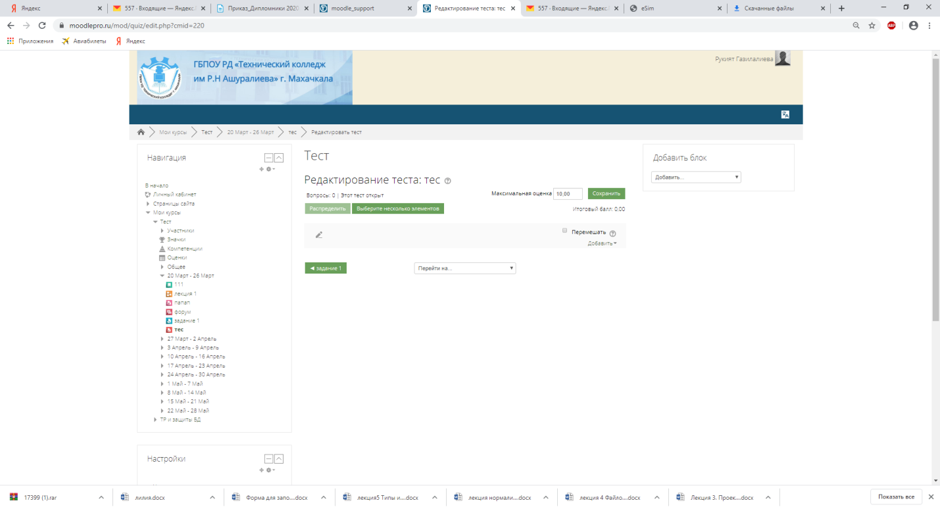

кнопку «Добавить» можно добавлять, как случайные вопросы из определенной категории, так и конкретные вопросы из банка вопросов или новый вопрос.

Допустим, в курсе есть итоговый тест, к примеру, на 150 вопросов. Нужно сделать так, чтобы учащийся отвечал лишь на 20 случайно выбранных вопросов из 150. Нужно войти в Тест. Нажать кнопку «*Добавить*». Из выпадающего списка выбрать пункт «*Случайный вопрос*». В открывшемся окне указать *категорию*, которая содержит ваши 150 вопросов. Если необходимая категория разбита на подкатегории, то необходимо отметить пункт «*Включать также вопросы из подкатегорий* ». В поле «Количество случайных вопросов» выбрать *20* и нажать кнопку «*Добавить случайный вопрос*».



Откройте вкладку Просмотр, чтобы увидеть, как будет отображаться тест на экране.

Посмотреть результаты протестированных участников курса, получить статистическую информацию можно во вкладке Навигация / Оценки (активна когда вы вошли в курс).

Запись слушателей на курс

После создания учебного курса преподаватель должен записать слушателей (обучающихся) на свой курс. Для этого необходимо выполнить следующие действия:

-открыть курс в режиме редактирования;

- в левой части окна выбрать команду «Участники» и нажать кнопку «Запись пользователей на курс»;

- в появившемся окне в поле «Выберите пользователей» набрать фамилию, имя или электронную почту обучающегося;

- после этого нажать на кнопку «Запись выбранных пользователей и глобальные группы»;

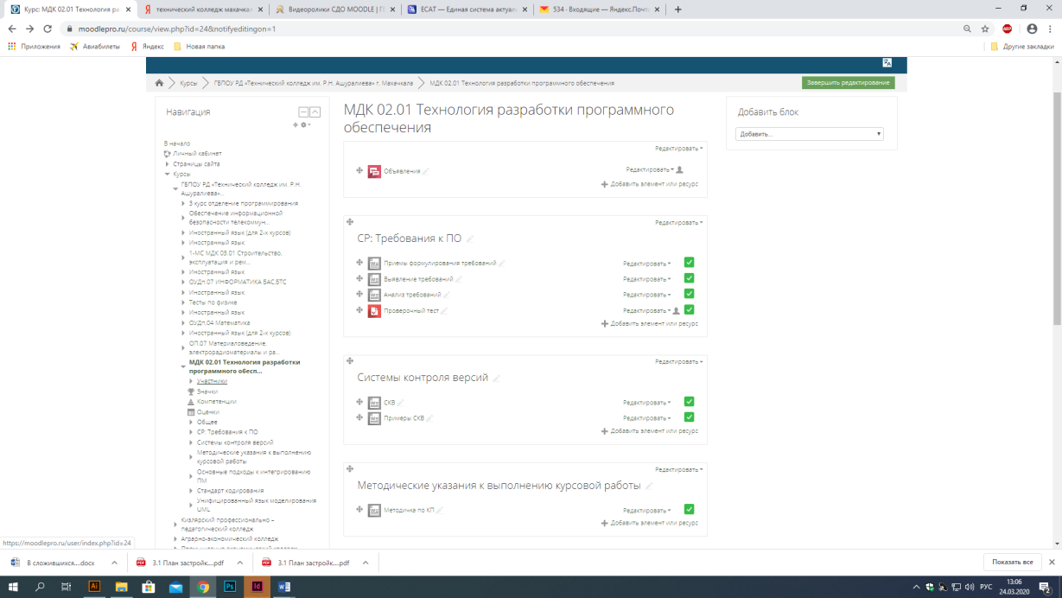

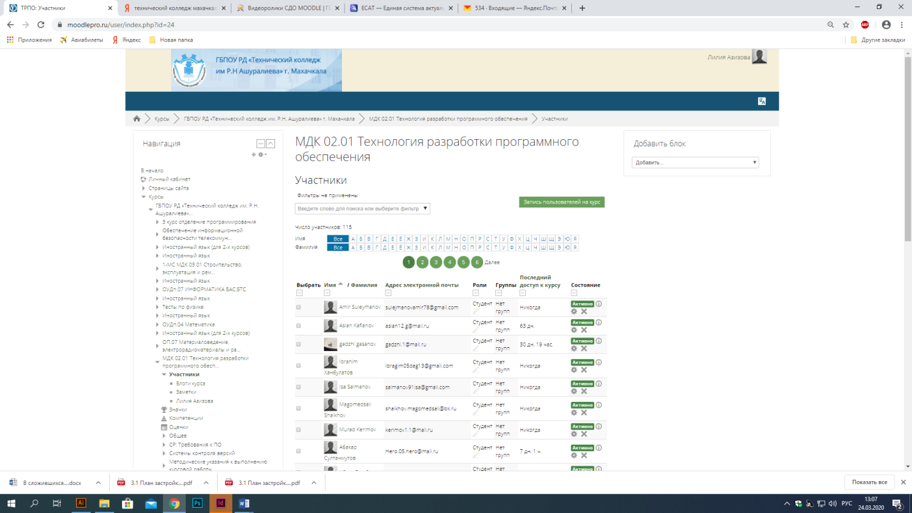

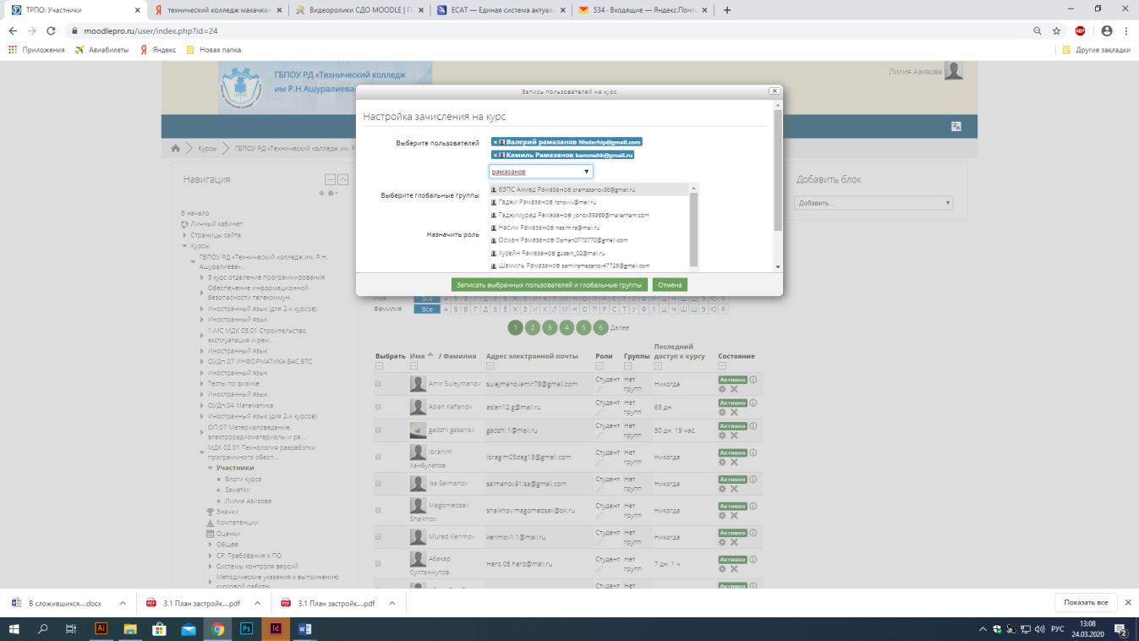

Формирование отчетов

Система постоянно отслеживает активность пользователей и составляет отчеты об их участии в изучении курса. Вы сможете посмотреть, какие студенты, в какие дни, как долго использовали те или иные материалы курса. Для этого нажмите ссылку «Отчеты» раздела «Управление курсом» (в левой части окна) в блоке «Настройки» в режиме редактирования курса или через пункт меню «Настройки» (в верхней части окна) нажмите ссылку «Отчеты»:

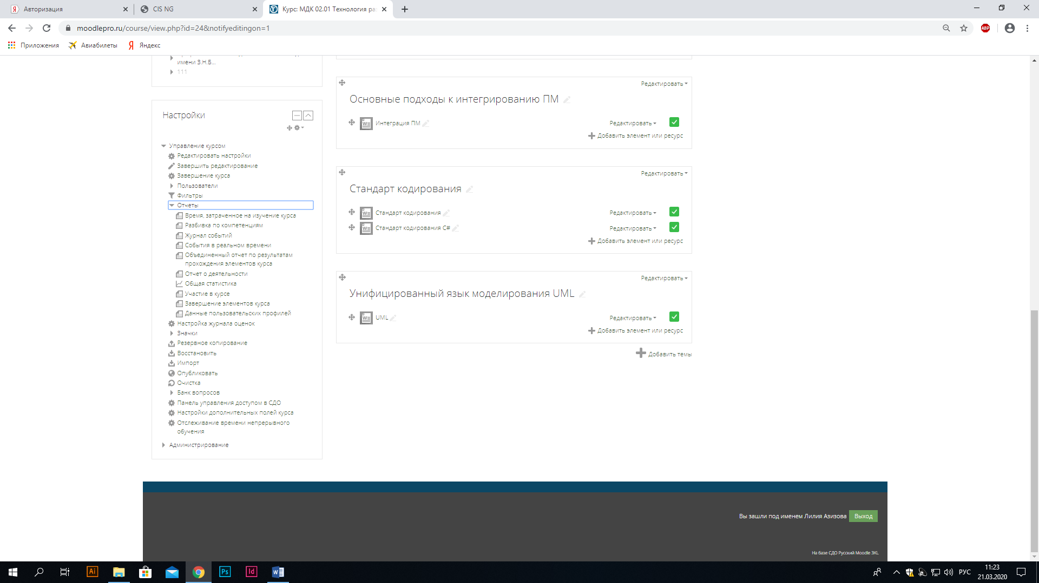

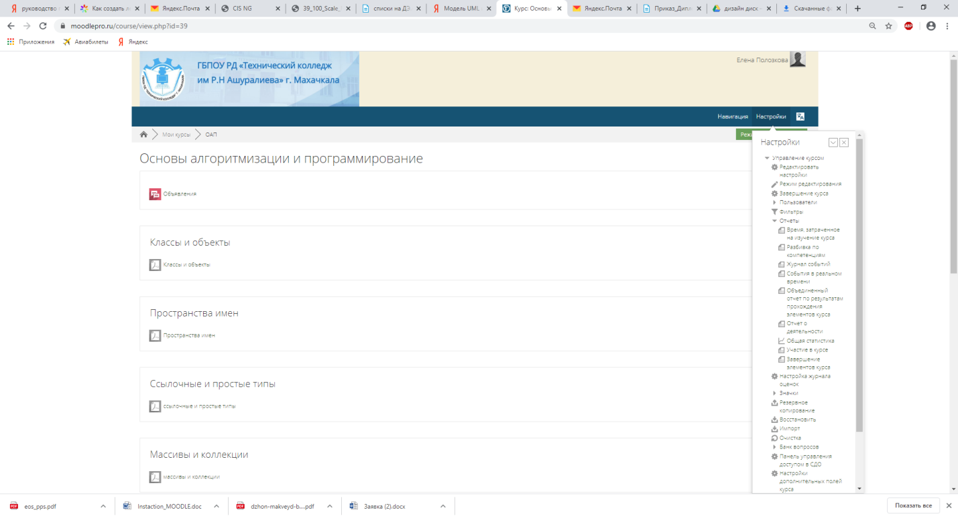

Выбрав отчет «Время, затраченное на изучение курса» можно вывести отчет По профилю, По элементам курса или По пользователям. После выбора необходимых данных, нажав на кнопку «Сформировать отчет», будет создан отчет:

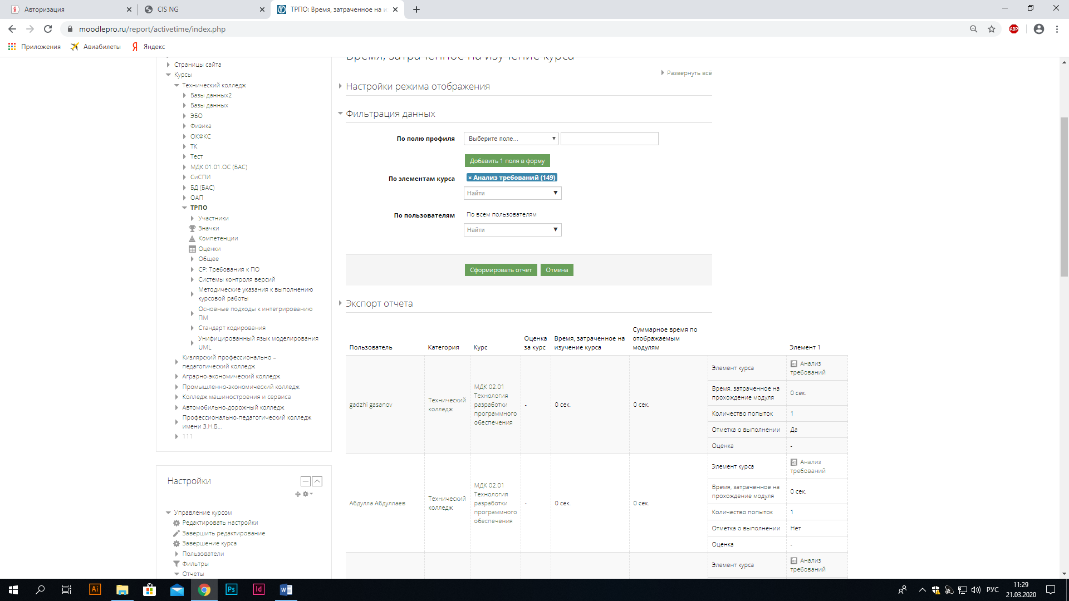

Форма отчет «Журнал событий» позволяет детально настроить необходимые для просмотра данные:

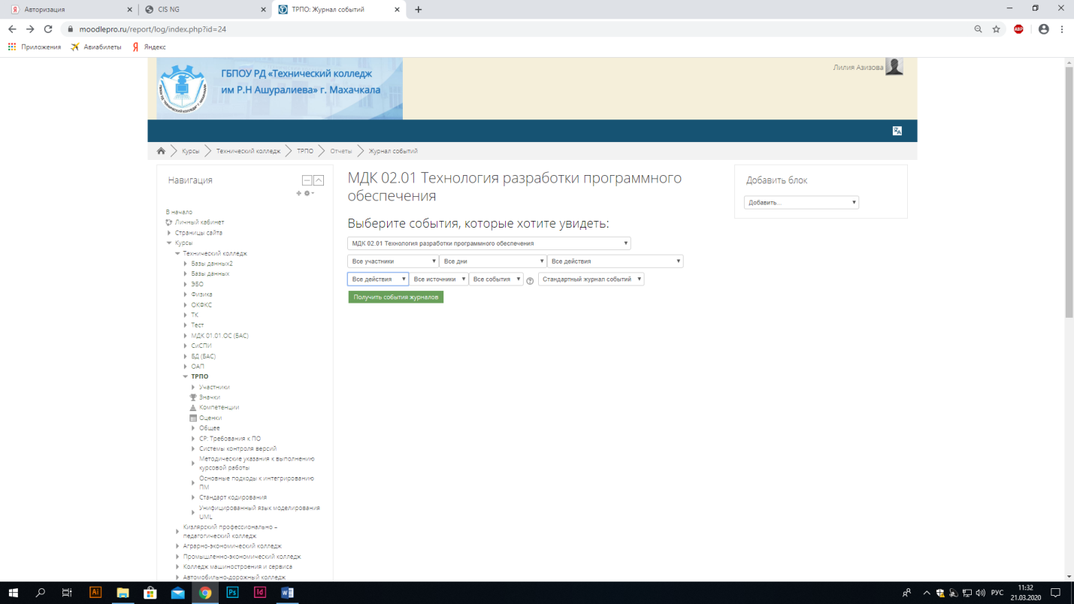

Например, выбрав в поле данные пользователя, можно вывести отчет по его действиям в системе:

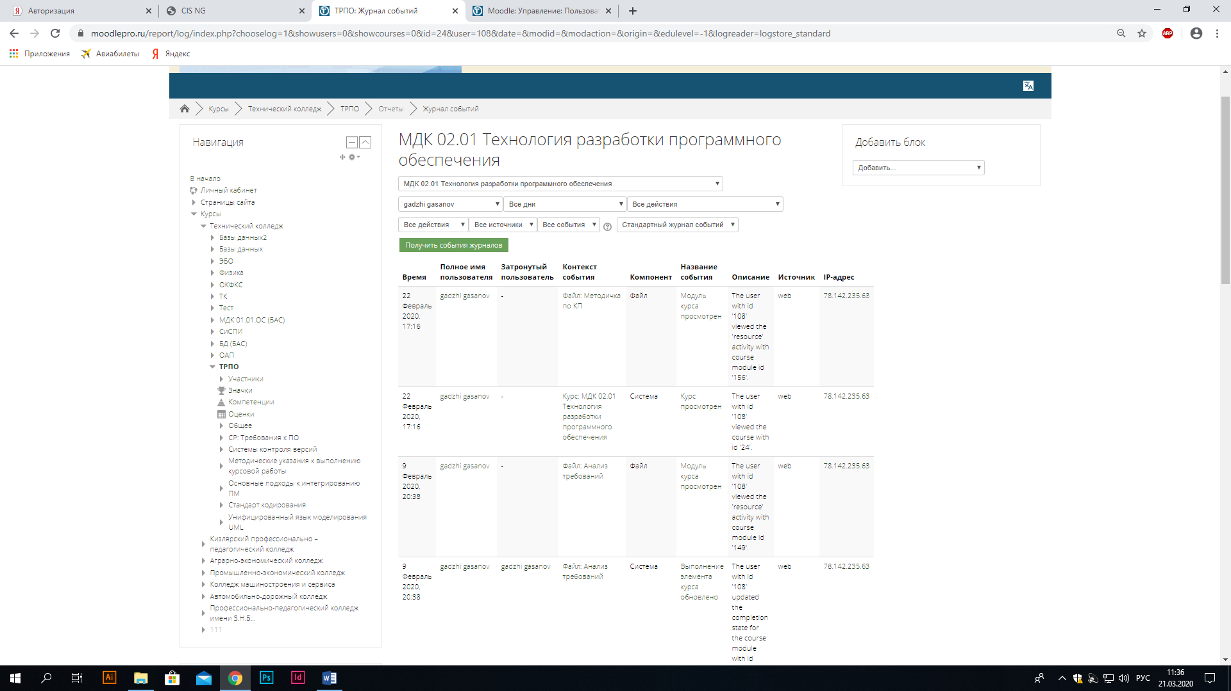

Отчет «События в реальном времени» выводит на экран **Записи журнала событий за последний час.**

Форма отчета «Отчет о деятельности» формирует отчет о том, какие элементы курса каким количеством пользователей и сколько раз просмотрены:

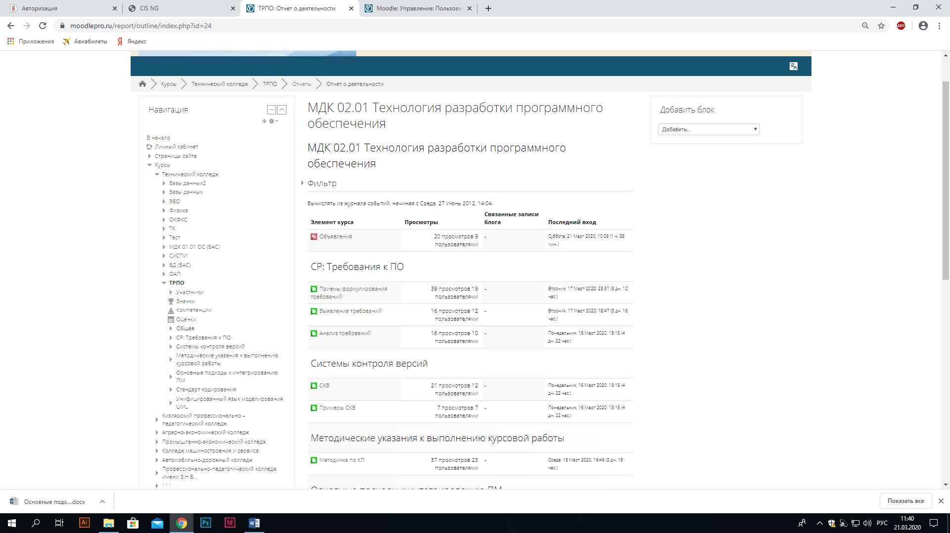

Отчет «Общая статистика» формирует диаграмму общей статистики по курсу за последний месяц и за последний год:

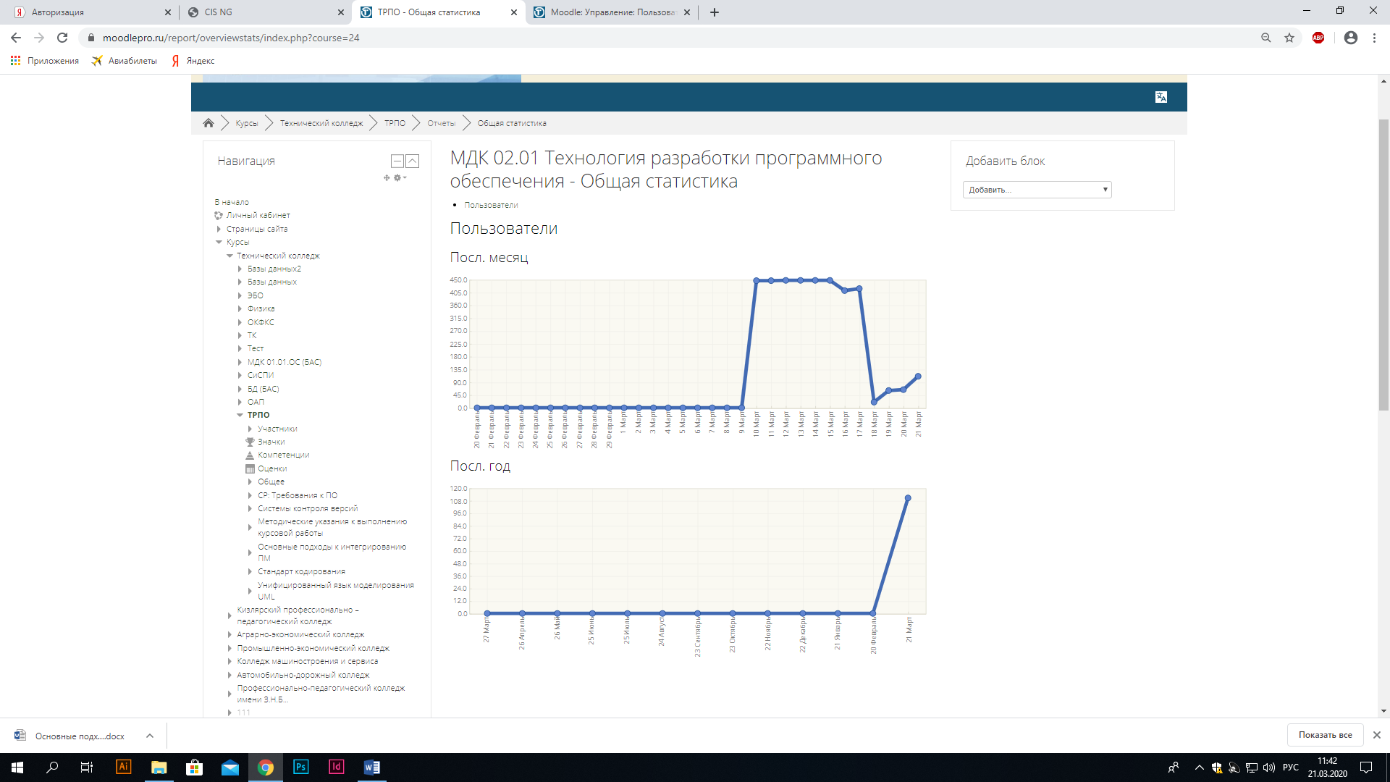

Отчет «Завершение элементов курса» выводит отчет по освоению слушателями каждого из элементов курса:

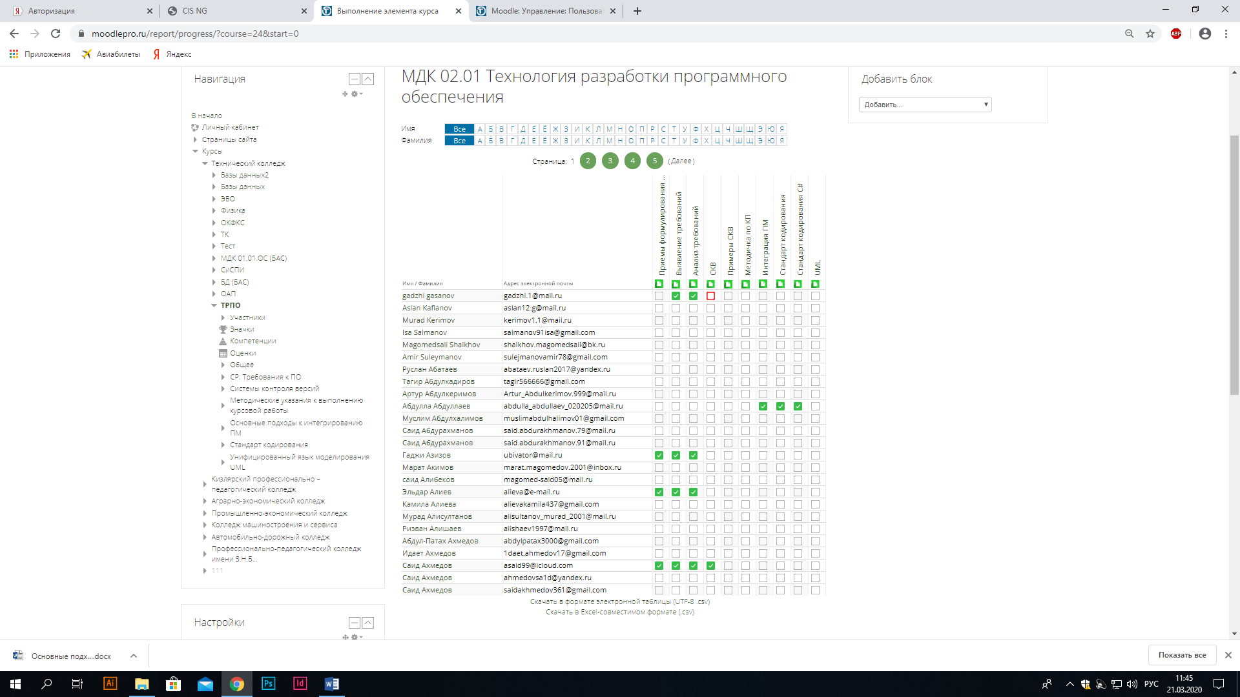

Отчет «Данные пользовательских профилей» позволяет выгрузить с системы данные по профилям пользователей в формате .pdfили .xls: